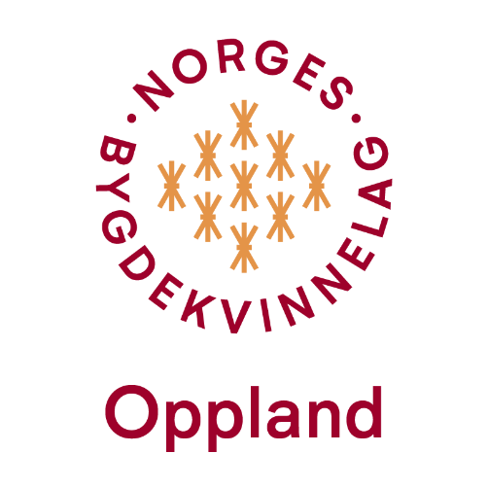

Kjære Bygdekvinner!!
Så kjem hausten lurande på oss, og tida for å møtes over ein kaffekopp er her att.
Mange har vore flinke igjennom sommaren og, det ser vi spesielt godt i sosiale media der vi nesten kvar dag har gleda av å sjå Bygdekvinner i aksjon.

Vi i Distriktsstyret har hatt vårt fyrste fysiske møte sidan årsmøte og fått på plass både årets leiarsamling, som i år og blir ei motivasjonshelg for alle medlemmane, og bestemt dato for neste års årsmøte.

Vi vil i år og arrangere regionvise samlingar da vi fekk så gode attendemeldingar på det frå sist år. Sist så var det eit «koronatiltak» for å ikkje møtes for mange, men vi såg da at dette var noko fleire var godt nøgd med fordi det var god tid til å prate med nabolaga.

Motivasjon og inspirasjonshelga blir på Honne 29.-30.Oktober 2022.
Her ynskjer vi alle medlemmane hjarteleg velkomne, og vi vil og feire 85 årsdagen vår med kake og mimring
Eit spanande program er i eming og kjem snart!

Rundt om i lokallaga skal det innan 1.11. vera arrangert årsmøter, og hugs å send inn papira på det i etterkant.

I Studieforbundet kultur og tradisjon kan vi søkje om midlar til kurs som blir halde i lokallaga.
Lurar du noko er folka i Vågå aldri langt i frå!
Men «alt» kan registreres og det er gode pengar å ta med.
https://www.kulturogtradisjon.no/

Vår dag som er 16.Oktober kan og lokallaga søkje støtte til, dette har det kome info om frå sentralt.

Oppfordrar dykk til å gje pengar til Guatemala, Norges Bygdekvinnelag har gått inn ei ny samarbeidsavtale med dei for 3 år.
Bidrag kan ein sette inn på konto nr. 9365.18.67841.
Tildømes kan loddsalet ein kveld gå til dei, det er ein fin gest

Håpar og at mange av dykk tek turen til Midt i Matfatet som blir arrangert 16.-18.September i Vikingskipet på Hamar.
Her kan ein verkeleg sjå kva Innlandet har å by på!
https://midtimatfatet.no/
Beredskap har og eit stort fokus for tida, om det gjeld mat eller forsvar så er dette noko som opptek mange Bygdekvinner.
Det å ha mat nok i landet her må vi alle hegne om, og Borgny var både med Innlandet Bondelag sitt styre, og sentralstyret i Norges Bygdekvinnelag i Oslo førre veke der matsikkerhet, kjedemakt og EMV var tema på båe sine styremøter, mellom anna.
Slike tema engasjerer, og kan vera fine ting å ta opp på medlemsmøter.

Ellers så er ikkje vi i distriktsstyret langt unna, så berre ta kontakt!

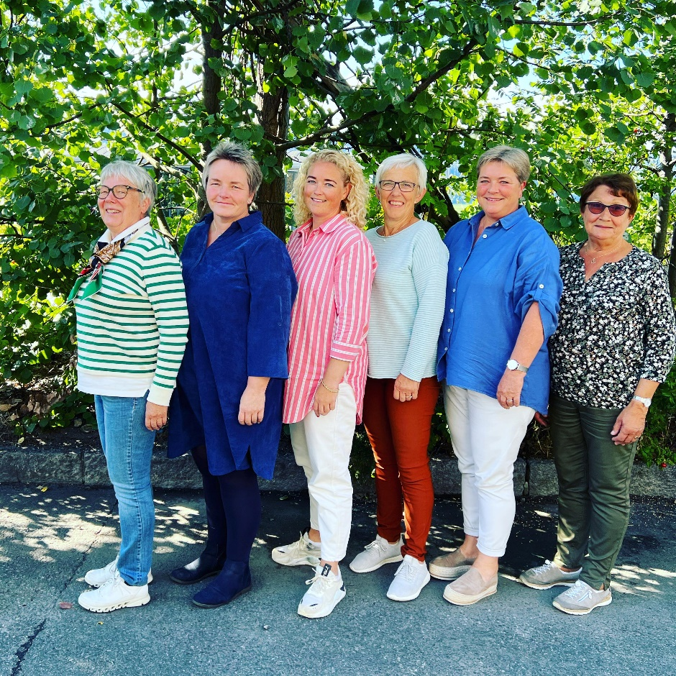
Leiar: Borgny Sletten 90568205 lysaakergard@gmail.com
Nestleiar: Gudrun Hage Høvre 97731097 g.hoevre@gmail.com
Sekretær: Anne Grete Moen 97090062 annegretemoen@gmail.com
Styremedlem: Anne Berit Svartaas 98810990 anne.berit.svartaas@gmail.com
Styremedlem: Åse Bårdseng 90588805 aasebaa@online.no
Styremedlem: Mari Andresen 98012906 mariandresen85@hotmail.com

Bygdeungdomslaget: Ida Johansen idajoh2001@hotmail.com

Haust helsing frå styret i Oppland Bygdekvinnelag

